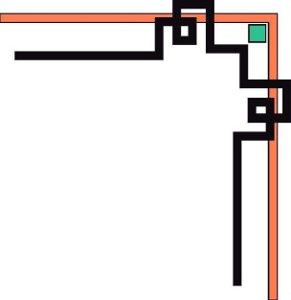



TRƯỜNG ĐẠI HỌC KHOA HỌC TỰ NHIÊN
KHOA CÔNG NGHỆ THÔNG TIN

----------

BÁO CÁO
BÀI TẬP THỰC HÀNH TUẦN 2
Khai thác dữ liệu Web

Giảng viên hướng dẫn : Khoa Phó Ngọc Đăng
Sinh viên thực hiện : Vũ Mạnh Hùng
Mã số sinh viên : 1461390
Lớp : 15CK3
Ca : 1 – C6

TP HCM, tháng 3 năm 2017

- Phương pháp phân lớp nào thường cho kết quả cao nhất?
Phương pháp phân lớp ID3
- Phương pháp nào không thực hiện tốt và tại sao?
Phương pháp NaiveBayesSimple.
- Tại sao ta sử dụng phiên bản đã rời rạc hóa của tập dữ liệu “iris”?
- Để tăng tỉ lệ được phân lớp đúng lên.
- Do thuật toán ID3 không hoạt động với dữ liệu số Numeric nên ta phải rời rạc hóa.
- Việc rời rạc hóa và cách rời rạc hóa có ảnh hưởng đến kết quả phân lớp hay không, nếu có thì ảnh hưởng thể nào?
Có ảnh hưởng. Sau khi rời rạc hóa thì tỉ lệ được phân lớp đúng tăng lên.
- Chiến lược nào trong ba chiến lược đánh giá đã đánh giá quá cao (overestimate) độ chính xác và tại sao?
Chiến lược Use training set vì chiến lược này sử dụng tập huấn luyện làm tập kiểm thử luôn. Chương trình sử dụng những gì đã học để đánh giá lên luôn cho kết quả cao.
- Chiến lược nào đánh giá thấp (underestimate) độ chính xác và tại sao?
Chiến lược Percentage split với tỉ lệ 66% vì chương trình lấy 66% dữ liệu ban đầu làm tập huấn luyện

